RESIDENCIA JUVENIL “DOÑA URRACA”
ESTANCIA CURSO 2020/2021
Convocadas las plazas de Residentes Fijos en la Residencia Juvenil “Doña Urraca” de Zamora, para el curso 2020/2021 (Orden FAM/491/2020, de 10 de junio - BOCyL 121/2020 del 18 de junio de 2020).
SOLICITUDES Y PLAZO:
- Solicitudes a disposición de los interesados en la Sede Electrónica de la Administración de la Comunidad de CyL www.tramitacastillayleon.jcyl.es y en el Portal de Juventud www.juventud.jcyl.es
- Plazo de presentación del 19 de junio al de 16 de julio inclusive.
PLAZAS:
105 PLAZAS (incluidas 4 para movilidad reducida)
ESTANCIA:
Durante el CURSO ESCOLAR 2020/2021, entre el 13 de septiembre de 2020 y el 30 de junio de 2021.
SERVICIOS:
- ABIERTA LAS 24 HORAS
- ALOJAMIENTO Y MANUTENCIÓN
- MENÚS ESPECIALES (POR PRESCRIPCIÓN FACULTATIVA)
- LAVANDERÍA PARA USUARIOS
- RECOGIDA DE AVISOS
- WI-FI
- SALA DE TV/VIDEO
- SALA DE JUEGOS
- PISTA POLIDEPORTIVA
- SALAS DE ESTUDIO
- BIBLIOTECA
- SALÓN DE ACTOS
- PARKING EXTERIOR
- MÁQUINA DE BEBIDAS FRÍAS
DIRIGIDA A:
Jóvenes nacidos entre los años 1994 y 2002, ambos inclusive, (o en el año 2003 y estar autorizado para iniciar estudios universitarios o ciclos formativos de grado superior), que cumplan los requisitos establecidos en la Convocatoria (Orden FAM/491/2020, de 10 de junio, y Orden FAM/469/2012, de 14 de junio).
PRECIO:
(RESUELVO DÉCIMO DE LA CONVOCATORIA; DECRETO 27/2013, DE 4 DE JULIO)

- MÁXIMO MENSUAL (SIN BONIFICACIÓN) HAB. DOBLE: ………………… 539,13€
- MÁXIMO MENSUAL (SIN BONIFICACIÓN) HAB. INDIVIDUAL.: ………..620,00€

Según el nivel de renta, el DECRETO 27/2013 DE 4 DE JULIO, de precios públicos contempla BONIFICACIONES, determinándose la cuota mensual a pagar en función de las mismas.
MÁS INFORMACIÓN EN:

- Sección de Juventud de Zamora – C/ Prado Tuerto, nº 17, planta 14ª - Tfno.: 980 55 75 74 y 980 55 71 46
- Residencia Juvenil “Doña Urraca” - C/ Villalpando 7 - Tlfno.: 980 51 26 71
- Portal de Juventud de CyL - www.juventud.jcyl.es

LOCALIZACIÓN:
C/ VILLALPANDO 7, S/N– 49005 – ZAMORA (a 4 min. de la Plaza Mayor)
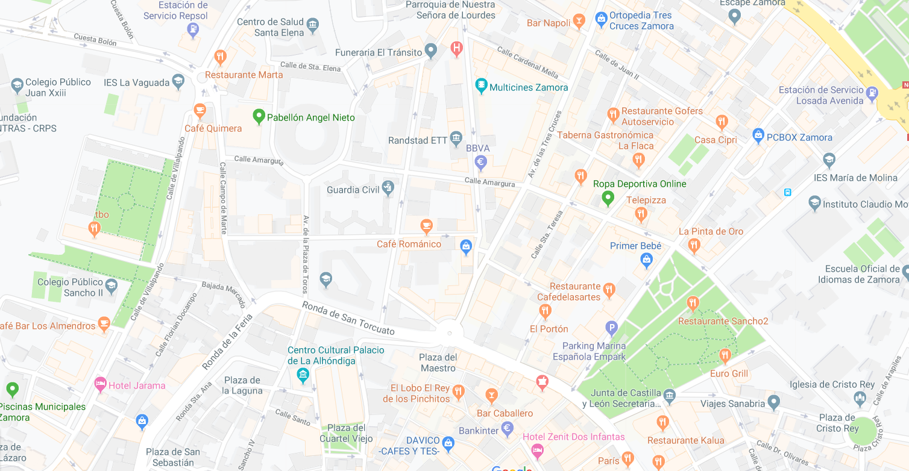
POLITÉCNICA
RESIDENCIA
ESCUELA DE ARTE
COLEGIO UNIVERSITARIOO
MAGISTERIO
ENFERMERÍA
IES LA VAGUADA

